華芸科技更新安全監控中心 2.4，Beta 線上體驗中

ASUSTOR 再次推出 Surveillance Center 2.4 Beta，支援 Ｍulti-stream 監看錄影串流，最佳化錄影及線上觀看的畫面品質、https 加密連線、擴增攝影機頻道數最大高達 49 路、以及全面相容 Digitus 攝影機，歡迎用戶升級試用體驗。

台灣，台北，2015 年 09 月 30 日 - 創新領導網路儲存設備 (NAS) 廠商華芸科技 (ASUSTOR Inc.) 今日推出了 Surveillance Center 2.4 beta 更新，本次更新將包含支援 multi-stream，可提供管理者管理錄影及線上觀看時攝影機串流的解析度品質，提供用戶採用較安全的 https 加密連線登入監控中心介面及線上觀看攝影機畫面，擴增攝影機頻道授權支援數量最大可達 49 路 (7 系列)，以及新增 Digitus 攝影機相容性，提供用戶在建構安全監控中心時另一個選擇。

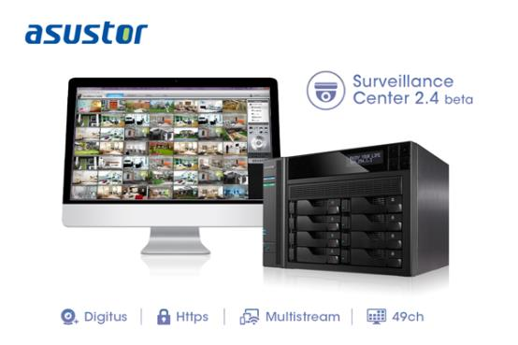

華芸科技產品經理蘇威全表示：「用戶在利用網頁監看攝影機畫面時，有時因用戶的硬體設備效能及網路頻寬大小而影響到攝影機畫面的觀看品質，華芸為了讓每一用戶皆能觀看到適合且流暢的解析畫面，特別提供 multi-stream 功能，為個別用戶在硬體效能及網路頻寬大小取得最佳平衡，讓每一個用戶無論是採用多畫面或是單一畫面，皆可自行切換到最佳解析度來進行時實監看。」

Surveillance Center 2.４ beta 將包含以下革新功能：
支援 Multi-stream
管理者在新增網路攝影機時，可依網路攝影機所提供的解析度選項，將其預設為錄影專用及線上觀看專用的解析品質，優點是讓重要的事件錄影能保有清晰的高品質解析，而在線上觀看時也能依使用者的硬體設備、網路頻寬、切割畫面數等彈性調整線上觀看時的串流解析品質。目前支援最多可接收三組攝影機串流解析品質。

Https 加密連線
安全監控影像傳輸被視為重要的數位財產，因此，採用安全的連線方式可確保每一次連線的資料私密傳輸。ASUSTOR NAS 支援 https 連線，無論用戶使用 IE/ Firefox/ Safari 網頁瀏覽器，皆可以 https 加密連線方式登入 Surveillance Center 使用介面及進行線上觀看，保有隱私安全及加強通訊保密。

擴增攝影機頻道數
在 Surveillance Center 2.4 beta 中，我們擴增的攝影機頻道的支援數，7 系列機種在升級後即可透過增購頻道數授權，享有最高達 49 路的頻道數，62 /61 / 51/ 50 等系列可增購頻道授權至 25 路，符合中小型連鎖商店，及未來有多點監控配置需求的中小型企業監控系統需求。
同時，Surveillance 2.4 beta 將全面相容 Digitus 網路攝影機多達 12 款攝影機型號，Digitus 產品範圍涵蓋廣泛，藉由本次的技術整合，可提供雙方用戶一個理想的雲端儲存監控方案。
Surveillance Center 2.４ beta 現已開放全系列用戶更新試用，用戶可於 App Central 中的 Beta 區進行更新優先體驗。

有關詳細產品資訊，請至官網查詢：http://www.asustor.com.tw/
有關網路攝影機相容列表，請參考：
http://www.asustor.com/service/ipcam?id=ipcam
有關 Surveillance Center 2.４ beta：
http://www.asustor.com/betaNVR/beta2_4

關於華芸科技
華芸科技 (ASUSTOR Inc.) 正式成立於 2011 年 8 月，是由華碩電腦 (ASUSTeK Computer Inc.) 所直接投資成立的公司。專注於網路儲存裝置 (NAS) 的設計及相關軟體與硬體的研發及整合，目標是將品牌推向國際，並成為全球儲存設備上的領導廠商。
媒體連絡：marketing@asustor.com

